BREVET de TECHNICIEN SUPÉRIEUR
ASSISTANCE TECHNIQUE D’INGÉNIEUR

Épreuve E4 - Sous-épreuve E4.2
Vérifications des performances mécaniques et électriques d'un système pluritechnologique
SESSION 2023
Coefficient 3 – Durée 3 heures
Matériel autorisé :
L’usage de la calculatrice avec mode examen actif est autorisé.
L’usage de la calculatrice sans mémoire, « type collège » est autorisé.

Aucun document autorisé
- Sujet :
  - présentation du support … pages 2 à 3
  - partie 1 (50 minutes) … pages 4 à 6
  - partie 2 (25 minutes) … pages 7
  - partie 3 (15 minutes) … pages 8
  - partie 4 (75 minutes) … pages 9 à 10
  - partie 5 (15 minutes) … pages 11
- Documents techniques … pages 12 à 26
- Documents réponses … page 27

Le sujet comporte 6 parties indépendantes, elles peuvent être traitées dans un ordre indifférent, les durées sont données à titre indicatif.
Le document réponse DR1 (page 27) sera à rendre avec la copie.
Broyeur de chocolat
Présentation du support
L’entreprise considérée est une usine de fabrication du chocolat de la société BARRY CALLEBAUT située en Ile de France.
Elle dispose d’un effectif de 120 employés et produit 100 000 tonnes par an de chocolat. 70 % du chocolat produit, est liquide et 30 % est solide : pépites, bâtons boulangers, pastilles, …
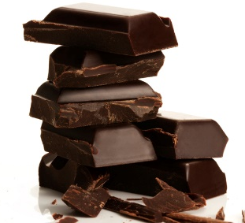
Le produit : le chocolat
Le chocolat est constitué de masse de cacao, de beurre, de poudre de cacao, de sucre et d’ingrédients laitiers (pour le chocolat au lait ou le blanc). Afin de finaliser le produit, du beurre de cacao, des émulsifiants et des arômes y sont rajoutés.
Synoptique d’une ligne de fabrication de chocolat
Mélange des ingrédients
Pré-broyage
Broyage
Conchage à sec
Conchage liquide
Tempérage
Moulage
Refroidissement
Emballage
Chocolat liquide
Chocolat solide
Ingrédients
supplémentaires
Ingrédients

Étape de broyage
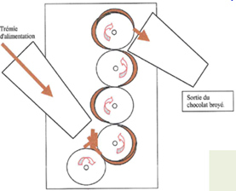Après le pré broyage, la pâte de chocolat est broyée une seconde fois. Cette étape permet d’obtenir des particules très fines, assurant ainsi une bonne libération des arômes sans aucune granulosité en bouche.
Schéma de principe du broyage
Trémie
d’alimentation en
chocolat pré broyé
Sortie du
chocolat broyé finement
Rouleau
Le chocolat obtenu est sous forme de poudre. La finesse peut varier de 30 à 50 microns selon les applications. Le broyeur utilisé est un broyeur à 5 rouleaux d’une longueur de 1,3 m.
Le chocolat pré-broyé arrive par une trémie qui alimente le broyeur. Celui-ci est écrasé entre les deux premiers rouleaux puis adhère au deuxième rouleau et est entrainé vers le troisième et ainsi de suite jusqu’en haut du broyeur pour y être récupéré.
La mise en mouvement du broyeur est réalisée par un moteur électrique. Celui-ci transmet sa puissance aux différents rouleaux par l’intermédiaire d’un système poulies/courroies et d’une série d’engrenages à dentures hélicoïdales.
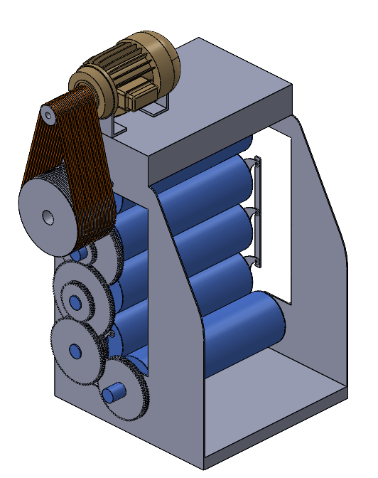
Moteur
Courroies
Engrenages
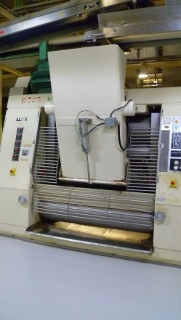
Broyeur

Schématisation de la chaîne
transmission du broyeur
Partie 1 : vérification des performances du broyeur

Partie 1.1 : vérification de la finesse du chocolat
Données
e
W4
W5
V₄
V₅
V_{moyen}
- Broyeur : SFL-1300
- Pré-broyage
- Moteur : LS 315 SP
- Masse volumique : ρ_{chocolat} = 1 300 kg·m⁻³
- Diamètre des rouleaux : D = 400 mm
- Longueur des rouleaux : L = 1,3 m
- Écartement maximal entre les
rouleaux (W5 et W4) : e_{max} = 0,5 mm
- Finesse de chocolat souhaitée entre 25 μm et 35 μm
- V4 : vitesse circonférentielle du rouleau W4
- V5 : vitesse circonférentielle du rouleau W5

Question 1.1.1  Voir DT 9 | Relever la fréquence de rotation du moteur : N_{moteur}.

Question 1.1.2  Voir DT1 | Calculer les rapports de transmission ($r=\frac{ω_{s}}{ω_{e}}$), r₁ à r₅ puis montrer que le rapport de transmission global r = 0,011.

Question 1.1.3  Voir DT1 | Calculer la fréquence de rotation N₅ (en tr·min⁻¹) du rouleau W5 puis en déduire ω₅ (en rad·s⁻¹) et V₅ (en m·s⁻¹).

Pour la suite, prendre V₄ = 0,47 m·s⁻¹.

Question 1.1.4  Voir DT1 | Montrer que la vitesse moyenne d’écoulement du chocolat entre les rouleaux W4 et W5 est de 0,405 m·s⁻¹.

Rappel : débit massique Q_{m} en kg·s⁻¹
Q_{m} = S·V_{moyen}· ρ
avec S section de passage en m², V vitesse en m·s⁻¹, ρ masse volumique en kg·m⁻³

Question 1.1.5 | Lorsque l’écartement entre les rouleaux W4 et W5 est maximal, calculer le débit massique Q_{m} du chocolat en kg·h⁻¹.

Question 1.1.6  Voir DT2 | Déterminer la finesse de chocolat obtenue et conclure sur sa conformité par rapport au cahier des charges.

Partie 1.2 : vérification de la puissance du moteur

Données
W5
₅
- La résistance tangentielle du chocolat sur le rouleau W5 se
Caractérise par un taux de charge linéique Φ₅ = 38 N·cm⁻¹
- Longueur des rouleaux : L = 1,3 m
- Vitesse de périphérie du rouleau W₅ : V₅ = 0,3 m·s⁻¹
- Diamètre des rouleaux : 400 mm
- Moteur : LS 315 SP 110 kW
Représentation de l’effort
sur le rouleau W₅

Question 1.2.1 | Montrer que la force tangentielle F₅ agissant sur le rouleau W₅ est égale à 4 940 N.

Question 1.2.2 | En déduire le couple C₅ agissant sur le rouleau W5.

Question 1.2.3 | Calculer la vitesse angulaire ω₅ du rouleau W5 en rad·s⁻¹.

Question 1.2.4 | En déduire P_{W5} la puissance de broyage du rouleau W5.

Chaîne de puissance du broyeur

P_{S5}=P_{W5}
R1
Moteur
P_{E1}
P_{W1} = 35 000 W
P_{S1}
P_{E2}
R2
P_{W2} = 20 000 W
P_{S2}
P_{E3}
R3
P_{W3} = 8 000 W
P_{S3}
P_{E4}
R4
P_{W4} = 5 000 W
P_{S4}
P_{E5}
R5

Réducteur | ∅ et nb dents | Rendement
R1 | 160 mm  700 mm | η₁ = 0,9
R2 | 30  98 | η₂ = 0,8
R3 | 35  93 | η₃ = 0,8
R4 | 47  81 | η₄ = 0,8
R5 | 53  75 | η₅ = 0,8

Quel que soit le résultat trouvé précédemment, prendre P_{W5} = 1 500 W.
Question 1.2.5 | Calculer la puissance P_{E5} puis la puissance P_{S4}.

Tableau récapitulatif des puissances.
Puissance de broyage des rouleaux en Watt |  | Puissance d’entrée  en Watt |  | Puissance de sortie en Watt |  | Rendement
P_{W5} | 1 500 | P_{E5} | ? | P_{S5} | 1 500 | η₅ | 0.8
P_{W4} | 5 000 | P_{E4} | 8 593.8 | P_{S4} | ? | η₄ | 0.8
P_{W3} | 8 000 | P_{E3} | 20 742.2 | P_{S3} | 16 593.8 | η₃ | 0.8
P_{W2} | 20 000 | P_{E2} | 50 927.7 | P_{S2} | 40 742.2 | η₂ | 0.8
P_{W1} | 35 000 | P_{E1} | 95 475.3 | P_{S1} | 85 927.7 | η₁ | 0.9

Question 1.2.6 | Relever dans le tableau ci-dessus la puissance du moteur P_{m} et conclure sur le dimensionnement du moteur existant.

Partie 2 : vérification de la transmission par courroie.
La transmission de puissance entre le moteur et le premier rouleau W1 est réalisée par 16 courroies trapézoïdales. Celles-ci se cassent régulièrement et nécessitent une maintenance fréquente.
Le service maintenance souhaite vérifier si les courroies sont bien dimensionnées.
Données
- P_{moteur} = 110 kW ;
- N_{moteur} = 1 455 tr·min⁻¹ ;
- Moteur électrique usuel couple de démarrage normal ;
- Fonctionnement 24 h/jour ;
- Couple uniforme U ;
- Diamètres poulies : D = 700 mm, d = 160 mm ;
- Type de courroie : Trapézoïdale SPB ;
- Nombre de courroies : 16 ;
- Longueur courroie : 3 350 mm ;
- Facteur d’arc : a = 0,92.

Partie 2.1 : vérification de la référence des courroies
Question 2.1.1  Voir DT3 | Déterminer le facteur de service S et en déduire la puissance de calcul Pc.

Question 2.1.2  Voir DT3 | Déterminer sur l’abaque la référence des courroies nécessaires et conclure sur la référence des courroies actuelles.

Partie 2.2 : vérification du nombre de courroies
Question 2.2.1 | Calculer le rapport de transmission $\text{r =} \frac{\text{D}}{\text{d}}$ .

Question 2.2.2  Voir DT 4 | Relever la puissance brute transmissible P₀ par une courroie ainsi que le facteur de longueur C_{L}.

Question 2.2.3  Voir DT 3 | Calculer le nombre de courroies N.

Question 2.2.4 | Conclure sur le nombre de courroies et proposer 2 solutions que pourrait mettre en place le service maintenance.

Partie 3 : vérification de la tenue des rouleaux
Le rouleau W2 est comprimé entre le rouleau W1 et le W3 (voir document DT1) sous une pression de 40 bars de chaque côté. Celui-ci se déforme donc. Afin d’obtenir un bon broyage, le rouleau doit rester cylindrique.
Données
- Diamètre du rouleau : D = 400 mm
- Pression maximale sur le rouleau : P = 40 bars
- Masse du rouleau : m = 400 kg
- Résistance élastique : Re = 220 MPa
- Coefficient de sécurité : 3

Partie 3.1 : déformation des rouleaux
Question 3.1.1  Voir DT5 | Situer le point le plus déformé du rouleau.

Question 3.1.2  Voir DT5 | Relever son déplacement maximal (UY). Indiquer la conséquence probable de ce déplacement sur la qualité de broyage.

Question 3.1.3  Voir DT5 | Proposer une modification du rouleau afin que celui-ci soit bien cylindrique lorsqu’il est chargé.

Partie 3.2 : vérification de la résistance des rouleaux
Question 3.2.1  Voir DT5 | Relever la contrainte maximale que subit le rouleau en MPa.

Question 3.2.2 | Justifier que le critère de résistance est vérifié.

Partie 4 : comment réaliser la supervision du broyeur de chocolat ?
Partie 4.1 : justification de l’emploi d’un démarreur progressif.
Le broyeur de chocolat est en place dans l’usine depuis 1991 ; des défaillances électriques apparaissent de plus en plus régulièrement.
Le nouveau démarreur doit être compatible avec la future supervision prévue par la direction de l’usine (communication via MODBUS).
Rappel : la référence du moteur du broyeur est : LS 315 SP (400/690 V)
Le réseau électrique triphasé de l’entreprise est de 400 V.

Question 4.1.1  Voir DT9 | À partir de la documentation technique du moteur, relever les caractéristiques suivantes :  Puissance nominale P_{N}, vitesse nominale N_{N}, intensité du courant nominal I_{N} et rapport I_{D}/I_{N.}

Question 4.1.2 | Calculer le courant de démarrage théorique du moteur, sans démarreur.

Question 4.1.3 | Conclure sur les conséquences d’un tel courant d’appel sur l’installation électrique de l’usine.

Partie 4.2 : choix d’un nouveau démarreur et remplacement de l’ancien.
Question 4.2.1  Voir DT9 | La plaque à bornes du moteur avant changement du démarreur est représentée ci-dessous. Préciser de quel type de couplage il s’agit. Justifier ce couplage d’après la tension du réseau d’alimentation électrique.  U1  V1  W1  W2  U2  V2
Question 4.2.2  Voir DT7, DT8  DR 1 | Pour limiter le coût d’achat du nouveau démarreur, l’entreprise souhaite câbler le démarreur dans les enroulements du moteur couplé en triangle. (Les barrettes de connexions du moteur sont retirées).  Compléter la partie puissance du schéma de câblage du nouveau démarreur sur le document réponse.

Question 4.2.3  Voir DT10 | À partir du courant nominal du moteur, calculer le courant dans un enroulement du moteur quand celui-ci est couplé en triangle.

Question 4.2.4  Voir DT11 | Choisir et donner la référence du démarreur dans le cas où celui-ci est câblé dans les enroulements du moteur couplé en triangle. Montrer que le courant délivré par le démarreur est suffisant pour ce câblage.

Partie 4.3 : paramétrage du nouveau démarreur.

Question 4.3.1  Voir DT13 | Donner le nom du paramètre (code) permettant de limiter le courant de démarrage du démarreur. Donner sa valeur si le courant est limité à deux fois le courant nominal.

Question 4.3.2  Voir DT13 | Donner le nom du paramètre (code) permettant de définir la durée du temps d’accélération.

Question 4.3.3  Voir DT12 | Les équipements déjà installés dans le réseau MODBUS occupent l’adresse 2, ainsi que les plages d’adresses 4 à 9 et 11 à 28 et l’adresse 30.  L’adresse 0 est réservée (à la diffusion générale).  Donner la liste des adresses possibles pour le démarreur du broyeur.

Question 4.3.4  Voir DT12 | La liaison série pour le protocole MODBUS est programmée à une vitesse de 19200 bits par seconde.  Le format choisi est de 8 bits de données, parité paire, 1 bit de stop.  Donner les valeurs affichées sur le terminal pour la vitesse (code tbr) et pour le format (code FOr).

Partie 5 : comment annuler la part d’énergie réactive facturée à l’entreprise ?

Partie 5.1 : diminution du coût de l’énergie électrique facturée à l’entreprise, par compensation de l’énergie réactive consommée.
À partir de la facture annuelle d’électricité de l’entreprise, on récupère les informations suivantes :
- la plus grosse consommation d’énergie réactive facturée correspond au mois de novembre ;
- pour ce mois, la tangente ϕ est égale à 0,834 ;
- la puissance active atteinte P, toujours pour ce même mois, est de 343 kW ;
- la nouvelle tangente ϕ doit être égale à 0,4.

Question 5.1.1  Voir DT14 | Calculer la puissance réactive nécessaire à la compensation.

Question 5.1.2  Voir DT15 | Choisir la référence d’une batterie de condensateur permettant la compensation complète.

Question 5.1.3  Voir DT15 | Déterminer la section des câbles en cuivre permettant d’alimenter la batterie de condensateurs.

Question 5.1.4  Voir DT15 | Déterminer la référence du disjoncteur protégeant la batterie de condensateurs.  Préciser son calibre et son courant de réglage.

DT1 : BROYEUSE – Schémas de fonctionnement
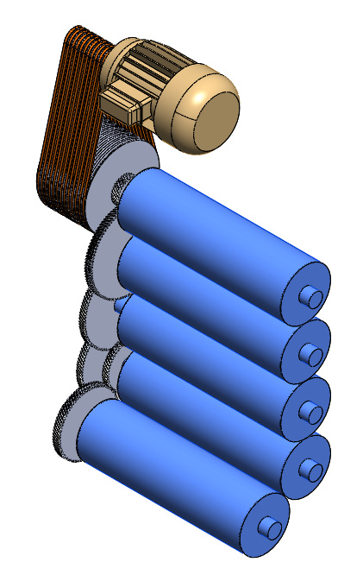
N₁
N₂
N₃
N₄
R₁
R₂
R₃
R₄
R₅
N_{m} (ω_{e})
N₅ (ω_{s})
W1
W2
W3
W4
W5

Vue 3D des rouleaux
Schématisation de la chaine cinématique

Réducteur | ∅ et nb dents | Rendement
R1 | 160 mm  700 mm | η₁ = 0,9
R2 | 30  98 | η₂ = 0,8
R3 | 35  93 | η₃ = 0,8
R4 | 47  81 | η₄ = 0,8
R5 | 53  75 | η₅ = 0,8

DT2 : débit massique du broyeur

Débit massique en fonction de la finesse
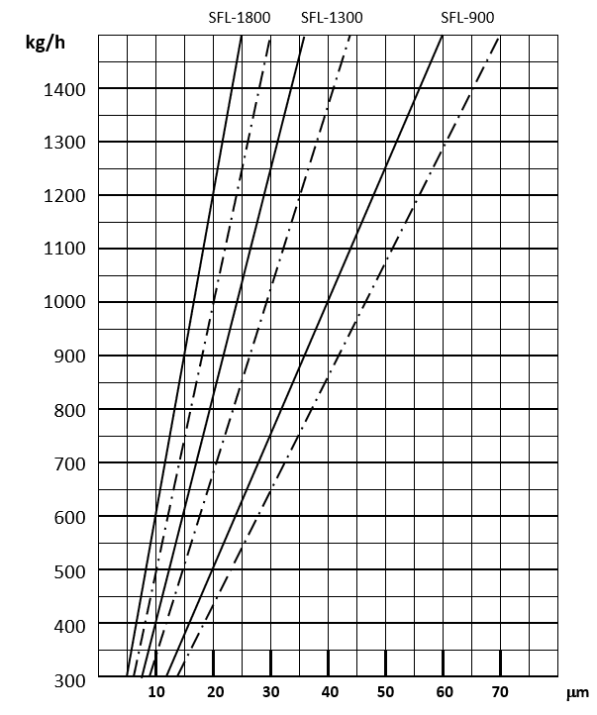
Avec pré-broyage
Sans pré-broyage

DT3 : documentation courroies
Courroies industrielles enveloppées de section étroite
Plus récentes que les courroies de section classique, les courroies de section étroite sont plus hautes pour une même largeur d’armature et bénéficient d’une plus grande surface de flancs en contact avec la poulie. Leur adhérence est augmentée.
Facteur de service

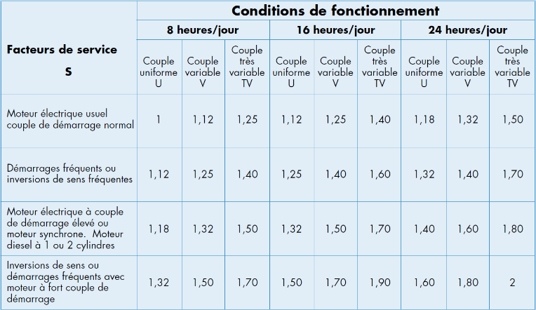

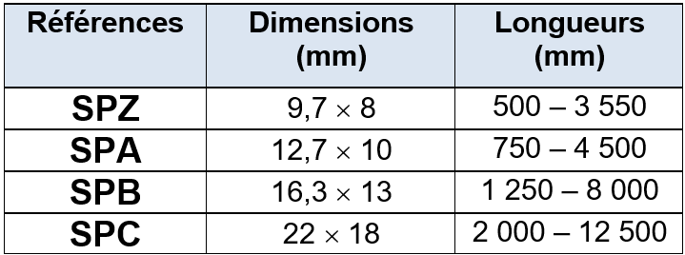

Référence d’une courroie

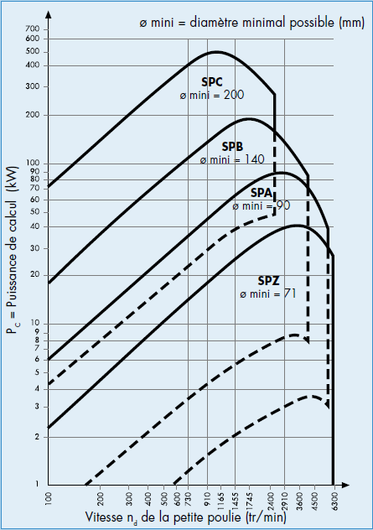
Choix de la référence des courroies
- Déterminer le facteur de service S
- Calculer la puissance de calcul P_{C}
P_{C} = P_{moteur} · S
- Choisir la référence des courroies en fonction de la puissance de calcul Pc et de la vitesse n_{d} de la petite poulie
Calcul du nombre de courroies
- Déterminer la puissance brute Po
- Rechercher le facteur de longueur C_{L}
- Calculer le nombre de courroies N
$N=\frac{P_{C}}{P_{0}.a.C_{L}}$

Pc : puissance de calcul (kW)
Po : puissance brute (kW)
a : facteur d’angle
C_{L} : facteur de longueur
DT4 : documentation courroies – Puissance brute transmissible et facteur de longueur

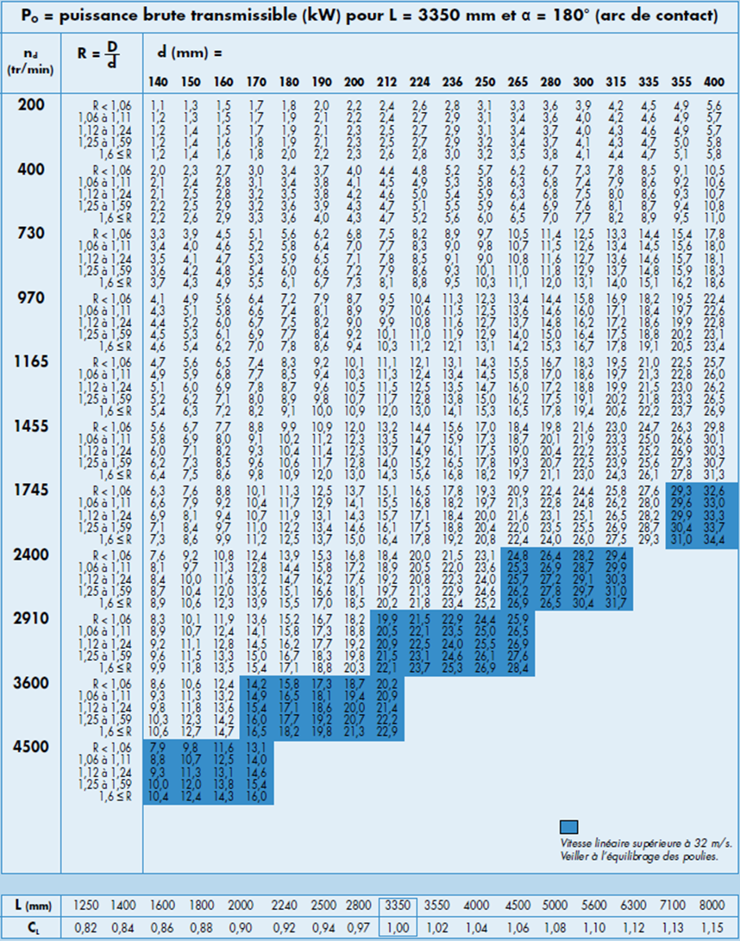
Facteur de longueur
L (mm) | 1600 | 1800 | 2000 | 2240 | 2500 | 2800 | 3000 | 3350 | 3550 | 4000 | 4500 | 5000 | 5600
C_{L} | 0,86 | 0,88 | 0,90 | 0,92 | 0,94 | 0,96 | 0,98 | 1,00 | 1,02 | 1,04 | 1,06 | 1,08 | 1,10
DT5 : étude des rouleaux par éléments finis
Déformation du rouleau UY en mm suivant la verticale Y
Min : 5,815 e-01
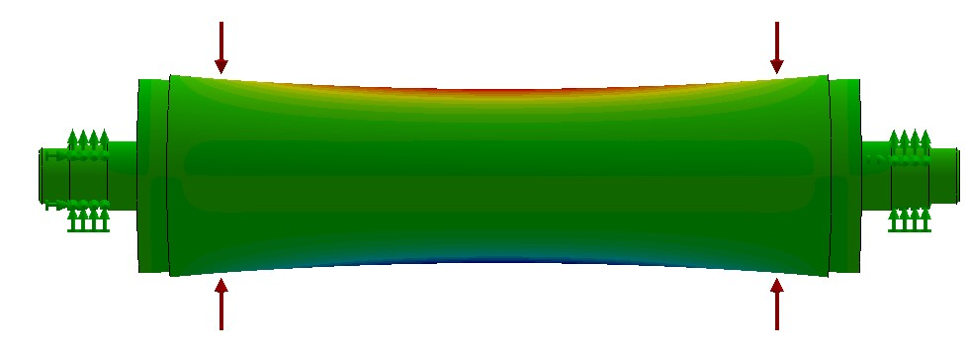

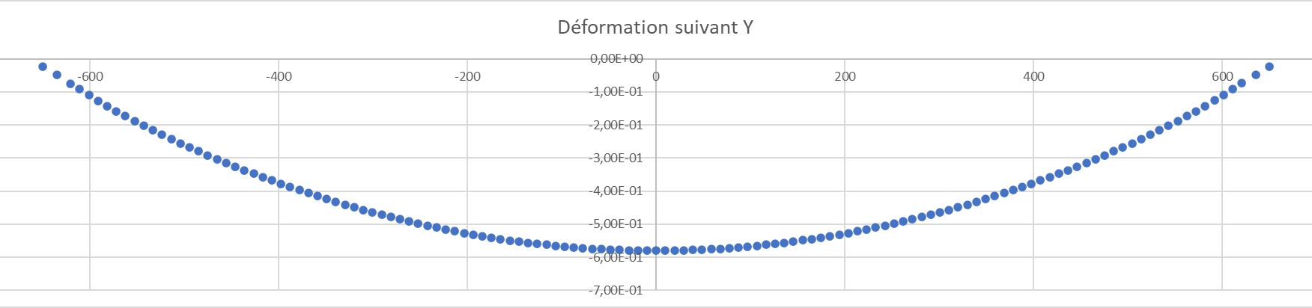
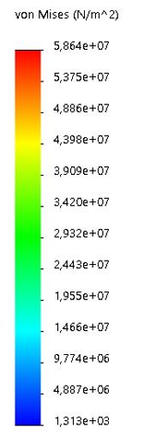
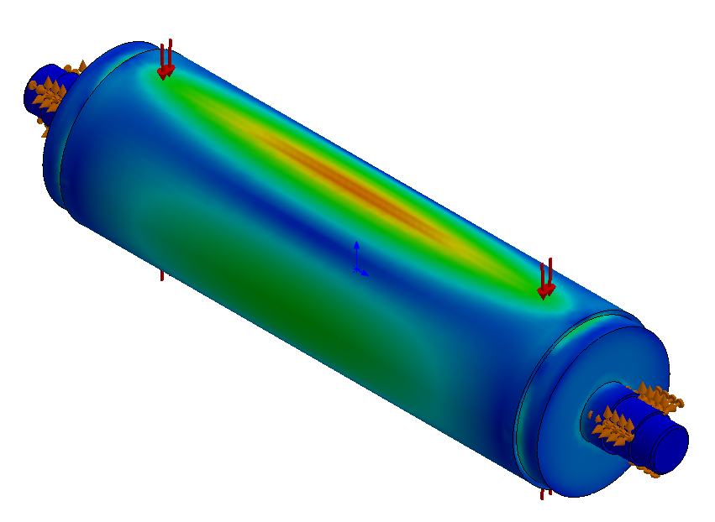
0,00E+00
-1,00E-01
-2,00E-01
-3,00E-01
-4,00E-01
-5,00E-01
-6,00E-01
-7,00E-01

Max : 5,815 e-01
Max : 5,864 e+7
Contrainte en Pa (N·m⁻²) sur le rouleau
Profil du rouleau UY en mm suivant la verticale Y
DT6 : schéma de puissance actuel du broyeur
3F7
gG2
CL22
CL1
0A
220A
0B
220B
O2
O3
O1
L2
L3
L1
3U9

F1
F2
F3
gG400
3Q3
aM2
3Q9
aM200
13KM5
3F3
20KM11
ALTISTART

M 3∼
P : 110 kW

M 3∼
P : 0,37 kW

T1
T3
T2
13KA8
Moteur PRINCIPAL
Pompe HYDRAULIQUE de compression des rouleaux

DT7 : démarreurs ATV48 - Câblages

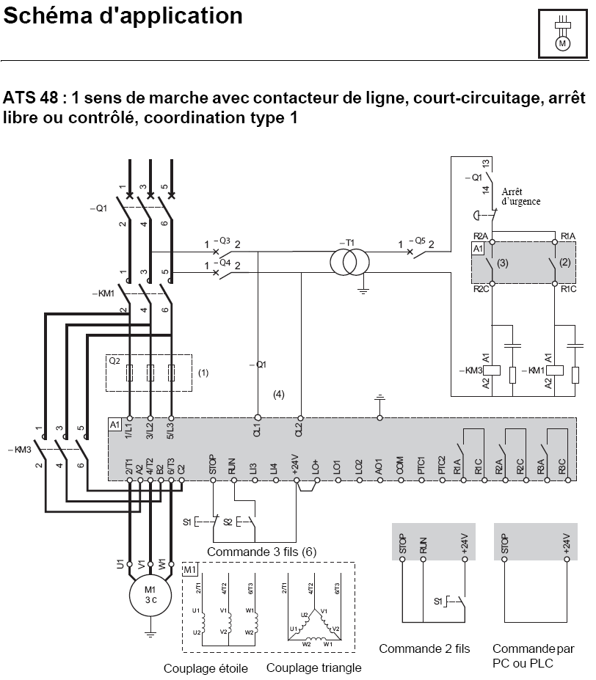

DT8 : démarreurs ATV48 - Câblages

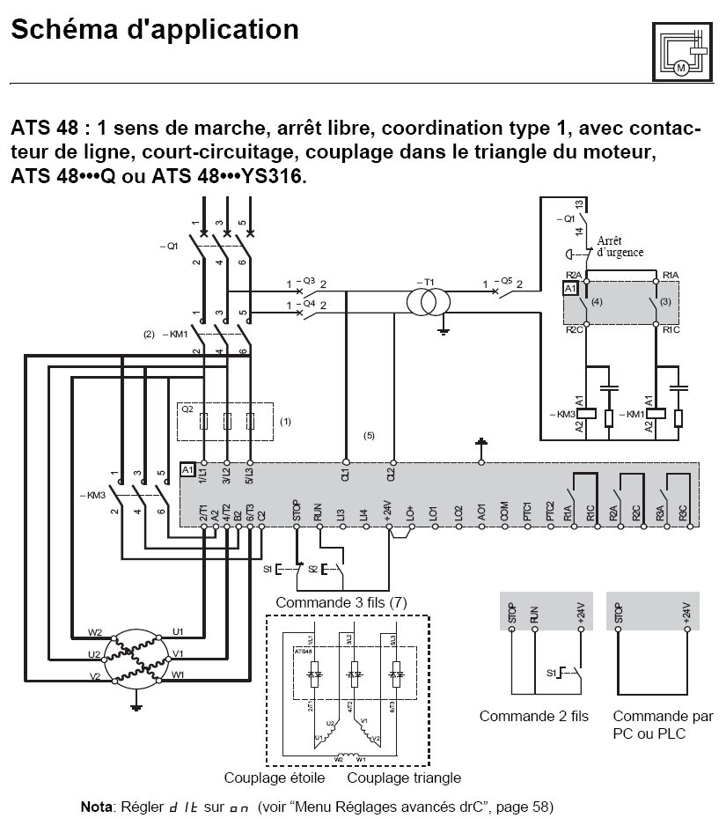

DT9 : moteurs
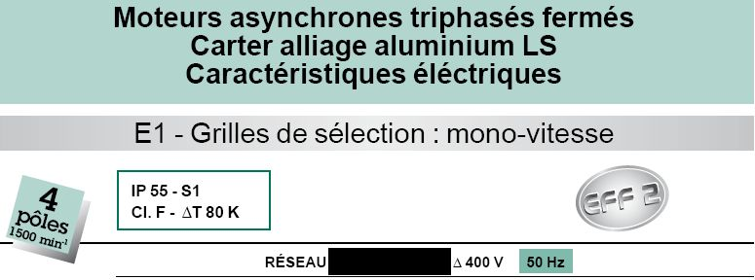

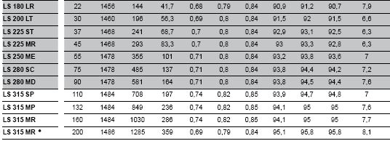

DT10 : démarreur ALTISTART 48 – Câblage dans le triangle moteur.

Recommandations d'emploi

L’Altistart 48 connecté dans l’enroulement triangle du moteur en série avec chaque enroulement

Les ATS48•••Q ou ATS48•••YS316 associés à des moteurs couplés en triangle peuvent être insérés en série dans les enroulements du moteur. Ils sont ainsi soumis à un courant inférieur au courant en ligne dans un rapport √3, ce qui permet d’utiliser un démarreur de plus faible calibre.

Cette possibilité est configurable dans le menu Réglages avancés (dLt = On).
Les réglages du courant nominal et du courant de limitation, ainsi que le courant affiché en fonctionnement restent les valeurs en ligne, évitant le calcul pour l’utilisateur.

Le montage de l’Altistart 48 connecté dans l’enroulement triangle moteur n’est possible que pour les démarreurs ATS48•••Q ou ATS48•••YS316. Ce montage n’autorise :
- pas de freinage dynamique
- pas de fonction cascade
- pas de fonction préchauffage

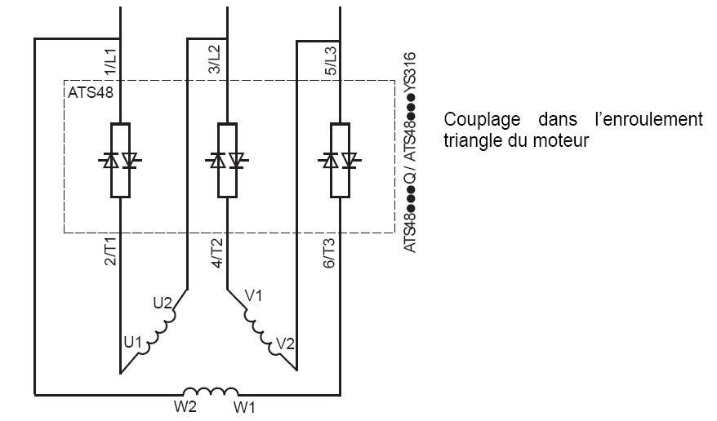

Exemple :
Un moteur 400 V de 22 kW avec un courant en ligne de 41,7 A (courant plaqué pour le couplage triangle).
Le courant dans chaque enroulement est égal à 41,7/1,732 soit 24,1 A.
On choisira le calibre du démarreur qui possède le courant nominal maximum permanent juste au-dessus de ce courant soit le calibre 32 A (ATS48D32Q pour une application standard)

DT11 : démarreur ALTISTART 48 - Références

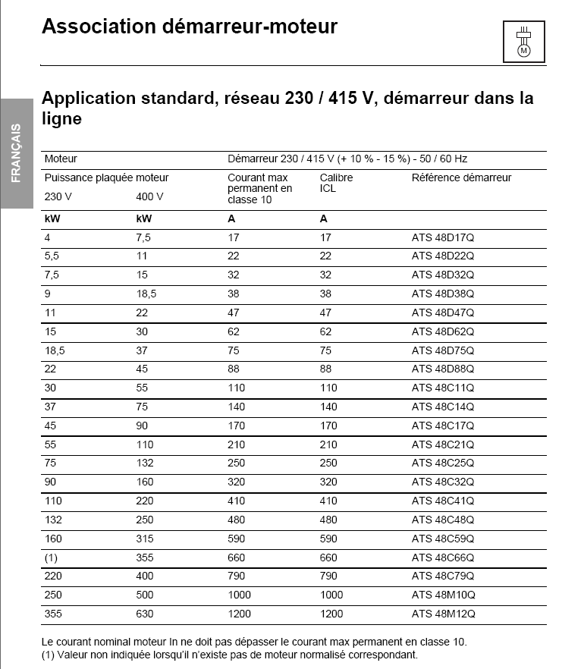

DT12 : démarreur ALTISTART 48 – Paramétrage MODBUS

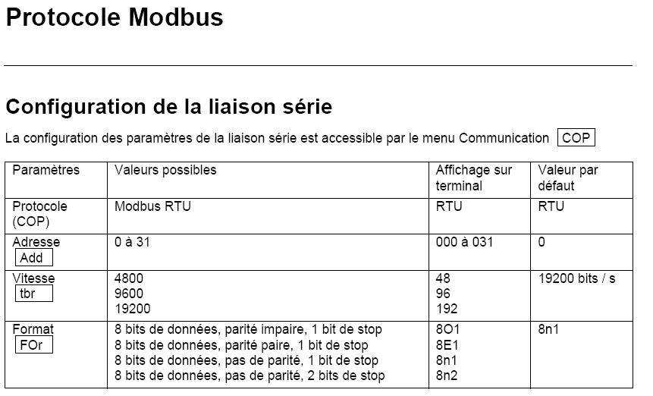

DT13 : démarreur ALTISTART 48 - Paramétrage

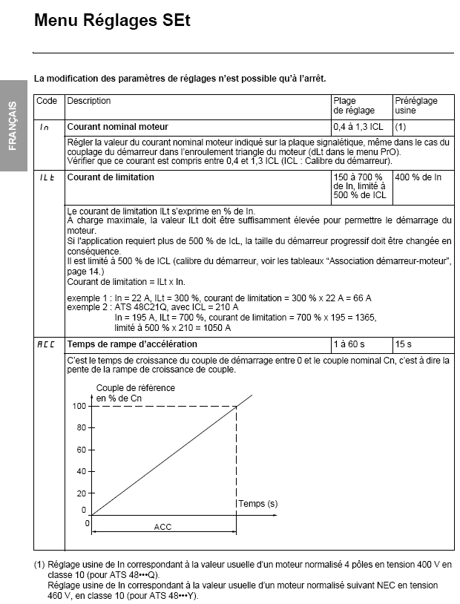

DT14 : méthode de calcul des batteries de condensateurs

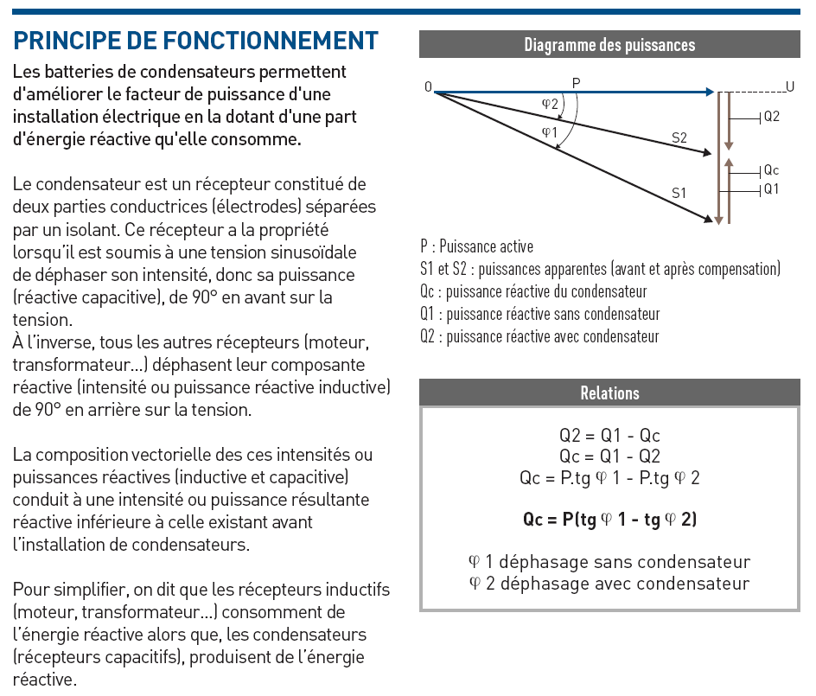

DT15 : batteries de condensateurs automatiques Alpimatic
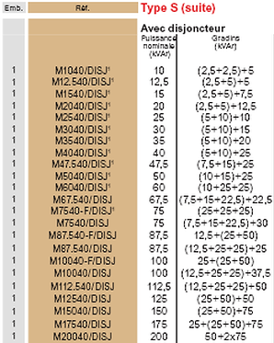
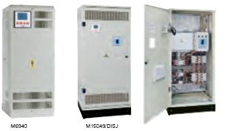

Réseau triphasé 400V – 50 Hz
Armoire IP30 – IK10
Alpimatic se compose de plusieurs armoires en fonction du modèle de batterie de condensateurs et du courant nominal. La commande des contacteurs est effectuée par le régulateur de puissance Alptec avec une procédure de mise en service simplifiée. Commande gradins par contacteurs électromécaniques. Conforme à la norme IEC 61921.

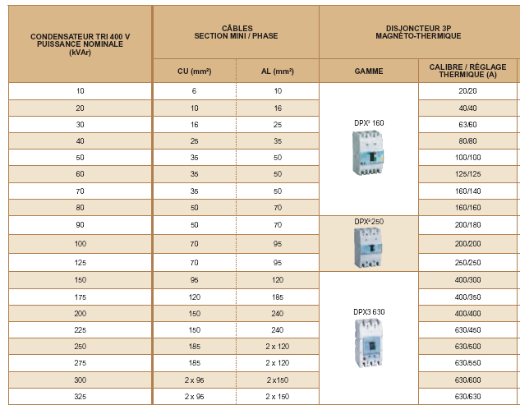
Section des câbles de raccordement pour condensateurs et disjoncteurs de protection

DR1 : schéma de câblage du nouveau démarreur
